今日动态
2024.6.27 周四 阴
记录人：肖一凡
※一日活动篇
◎今日来园人数：23人，请假：沙明钰。

※区域游戏篇
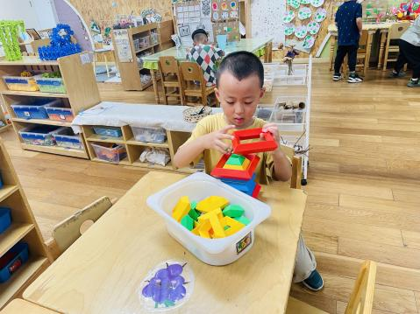 | 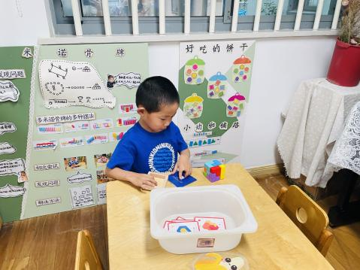 | 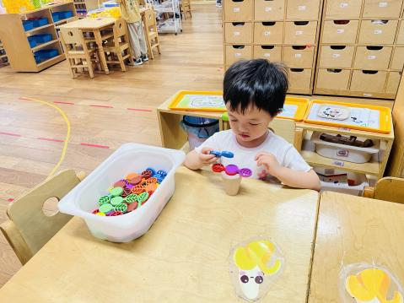
皓皓尝试能不嫩用上所有的积木堆一个高塔。 | 承承熟练地将索玛立方体复原。 | 嘉嘉挑战平衡树。
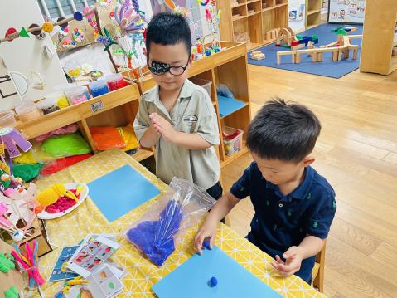 | 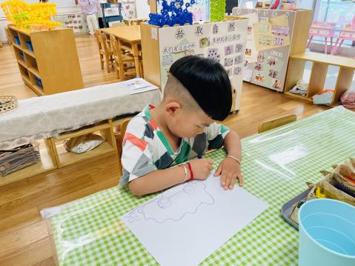 | 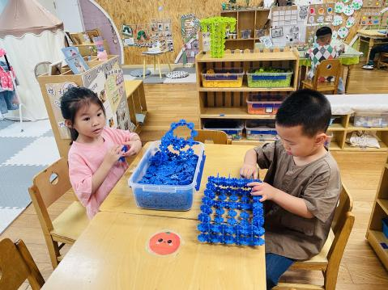
阳阳用紫色太空泥做葡萄，孙杰文帮阳阳搓圆。 | 牛牛在认真地话小汽车，再涂色。 | 欣语和肖鹏源一起拆作品。

※集体活动篇
健康：暑假中的安全
安全对于每个人来说都是十分重要的，安全自护对于幼儿来说尤为必要。在暑假里，有些家长由于工作繁忙，孩子无人照看，可能会让孩子一个人在家里。家长们还会在暑假里带着孩子出去游玩、购物。街上人比较多，骗子也比较多，孩子很容易走失或者被拐走。本次活动从防拐骗、防摔伤、防吞塞异物、防电、防溺水、防交通事故、暑期饮食等几方面进行教育，不断提高幼儿的自身保护的意识和能力，让孩子度过一个健康、安全的暑假。

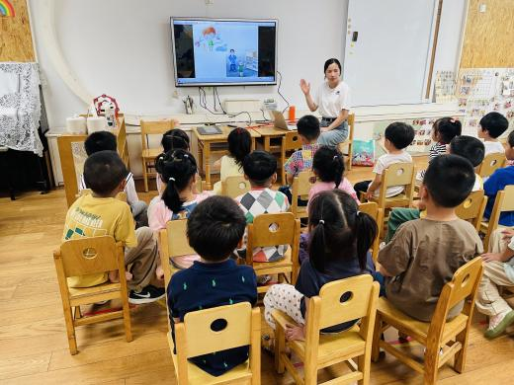 | 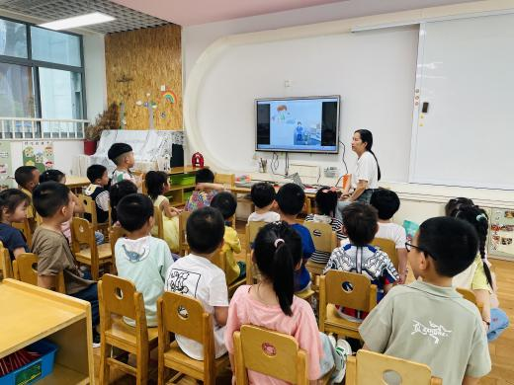
一起学习自我保护的方法和内容，能适当地进行讲述。

※午餐篇
◎午餐：燕麦饭、红烧鸦片鱼、丝瓜炒鸡蛋、鸡毛菜肉丸汤
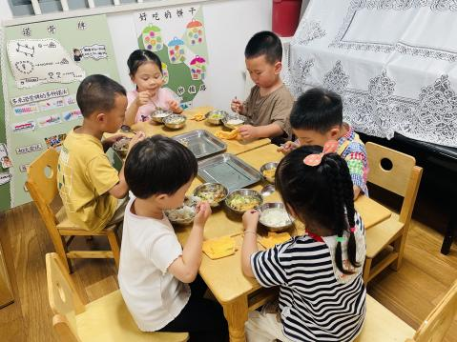 | 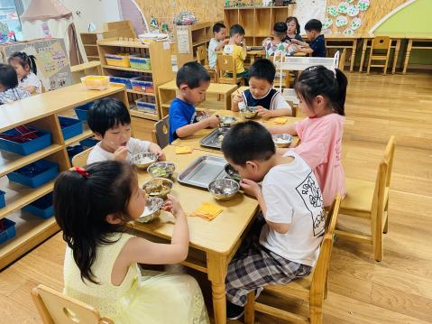 | 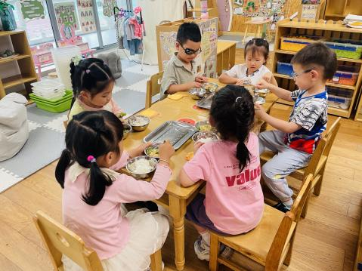 | 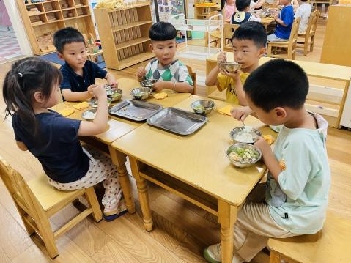

※温馨提醒
1.明天开始正式放暑假啦，请家长们一定要注意孩子假期中的安全哦。

